# Robotek gre domov 2A

»Še 8 korakov« si mrmra robotek. »Še 8 korakov, pa bom doma. «. Pomagaj robotku, da pride domov na zeleno polje.

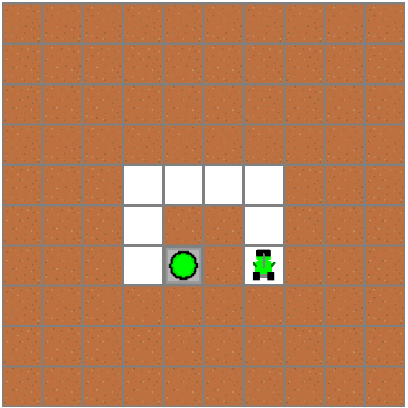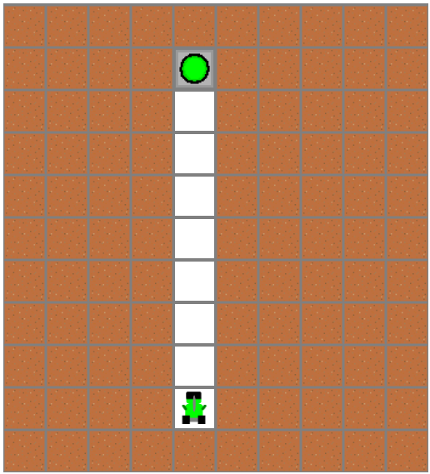

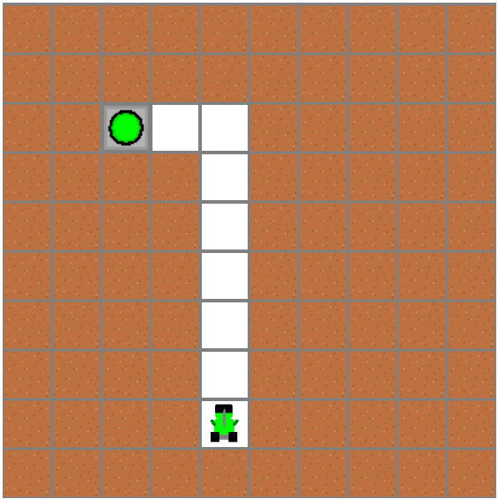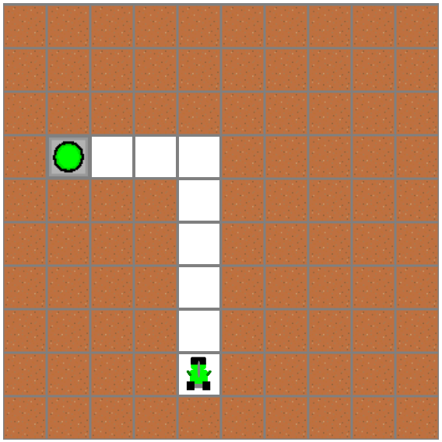

## Ideja rešitve

Pri vseh 4 testih lahko opazimo isti vzorec. Pot je vedno dolga 8 korakov. Z zanko se sprehajamo naprej. Ko naletimo na oviro (rob oziroma steno), se obrnemo v levo.

## Rešitev

